С 22 июня в Красноярске будет запрещена остановка транспорта на одном из участков улицы Коммунальная
Изменения коснутся участка в районе домов №100 и №100 «Б» по проспекту имени газеты «Красноярский Рабочий». Там будут установлены знаки «Остановка запрещена» совместно с табличками «Зона действия» и «Работает эвакуатор».
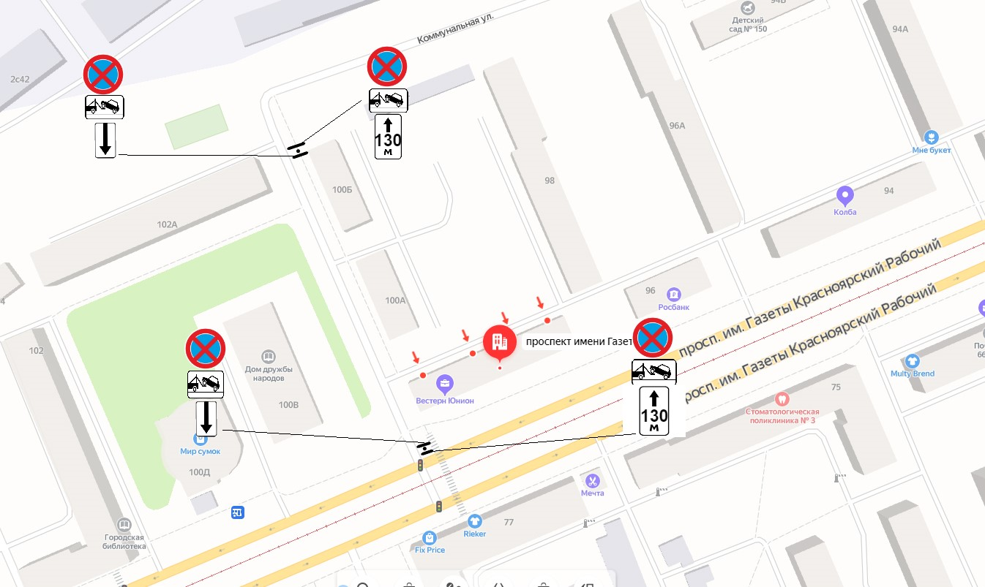
Остановка транспорта будет запрещена в связи с тем, что припаркованные в этой части улицы машины мешают заезду крупногабаритной техники на территорию Красноярского речного порта. Это создает конфликтные и опасные ситуации на дороге.
Новая схема будет действовать с 22 июня 2020 года на постоянной основе.

